Ценообразование Курмет Фарм и др.
(заявка 1041848 от 08.12.2022)
- В программу заложено 5 категорий аптек Super A, A+, A, B,C:
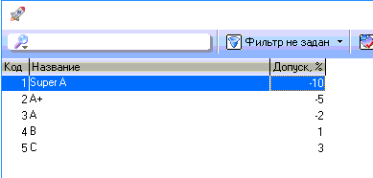

Каждая аптека относится к своей категории.
Допуск - это допустимая разница между ценами оптовыми, при котором в приход встает розничная цена с остатков, например, для категории А:
Цена оптовая нового прихода равна 99,9, цена оптовая последнего прихода 98 и цена на этот приход стоит 110 тенге, Разница между ценами оптовыми 1,9%, если применить наценку, то цена розничная должна встать 115, но так как разница между последним приходом и новым приходом меньше 2%, то цена остается 110 тенге.

- Указать категорию аптеки можно через справочники-> «Профили»
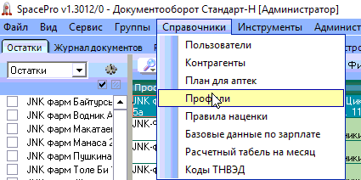

Далее выбираем нужную аптеку и в столбце «Категория наценки» указываем нужную категорию

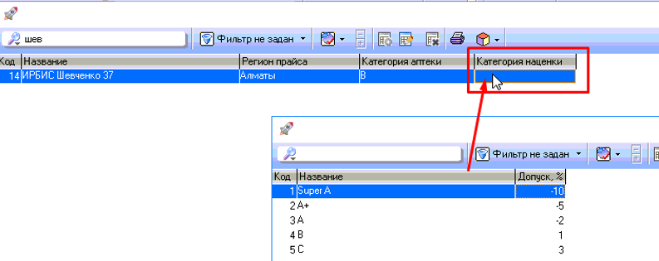

- Правила наценки задаются через Справочники-> «Правила наценки»
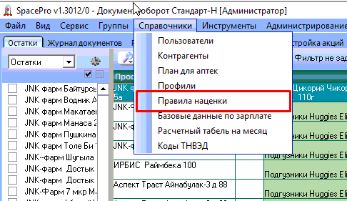

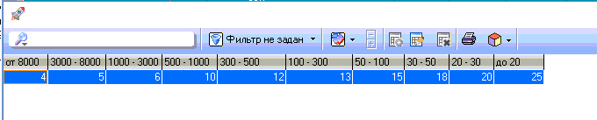
по умолчанию такие:

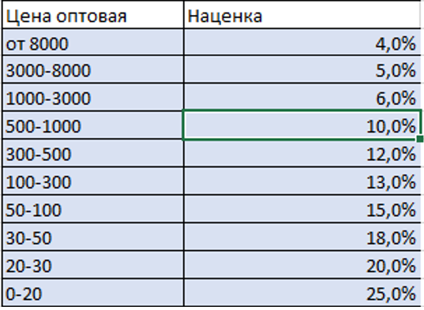

- Наценка приходного документа в аптеке производится через зеленую стрелку «Назначить наценку по приходу»
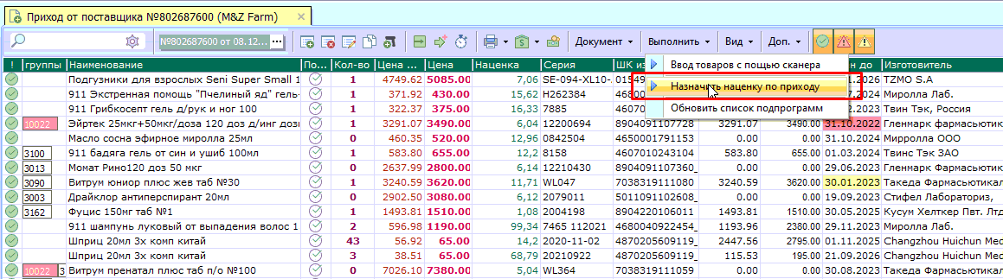

- Если при наценке выводится сообщение «Категория этой аптеки не определена», значит офис не указал категорию в справочнике «Профили»

